附件5
划块情况示意图
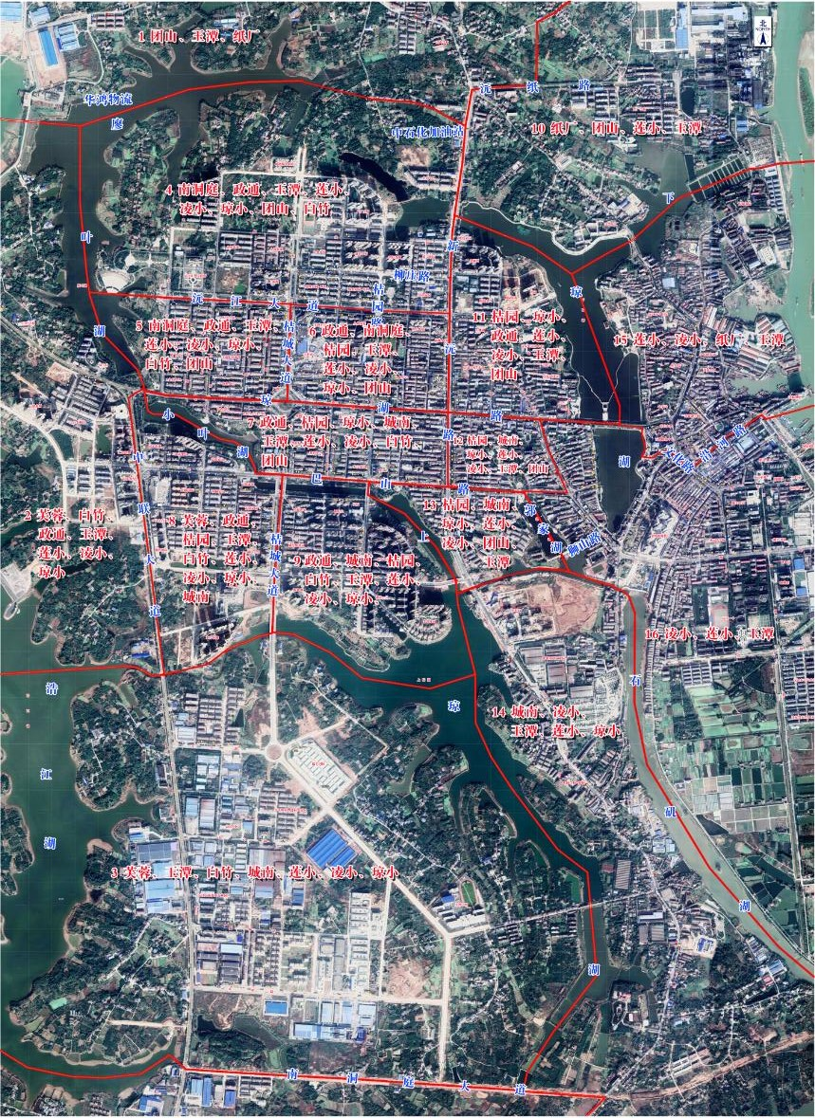
矶

